
Образец объяснительной записки
Приложение 21

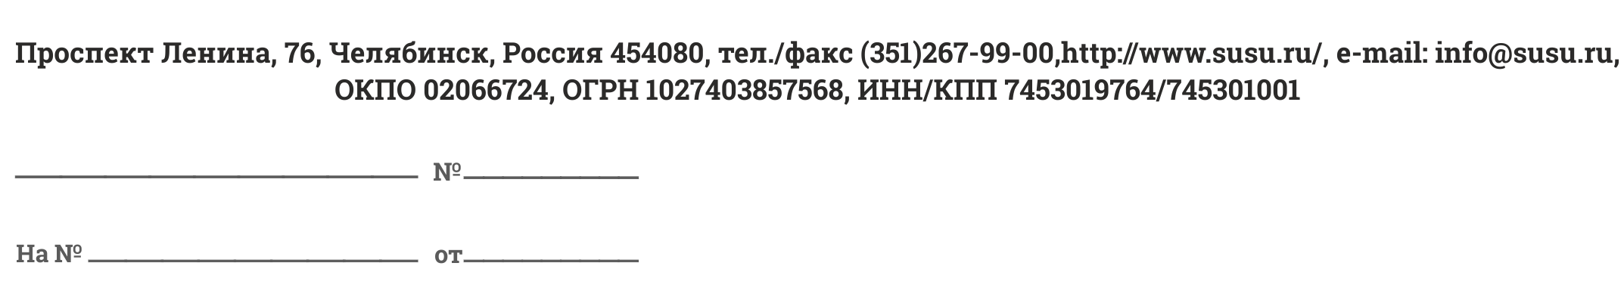

Заместителю руководителя
ООО «Вест Центр»
В.А.Вовченко

пр.Автозаводцев, 55. г.Миасс
Челябинская область, 456300
ГОРНО-ОБОГАИТЕЛЬНОЕ ПРОИЗВОДСТВЕННОЕ ОБЪЕДИНЕНИЕ»

Первому вице-президенту
А.И.Баженову

О возврате излишне перечисленной суммы

По платежному поручению от 10.04.2008 № 38 нами была перечислена сумма 91638,00 рублей (девяносто одна тысяча шестьсот тридцать восемь) за пластиковые метла.
Просим вернуть излишне перечисленную сумму 4012,00 руб. (четыре тысячи двенадцать) рублей на наш расчетный счет:
ИНН 7453019764/КПП 745301001
УФК по Челябинской области (ГОУ ВПРО ЮУрГУ л/с 11073471390)
р/сч казн 40105810400000010030
БИК 047501001
В ГРКЦ ГУ Банка России по Челябинской области г.Челябинск.

Проректор по экономическим
и финансовым вопросам Л.И.Бойкова

М.В.Смирнов 267-91-08

Образец письма

